

SPESIFIKASI KEBUTUHAN PERANGKAT LUNAK

SISTEM INFORMASI PENDAKIAN GUNUNG DI INDONESIA

untuk:

Penggemar atau Hobi Mendaki Gunung di Indonesia

Dipersiapkan oleh:

HELMI SENDY PERMADI (1301174136)

KRIESNA BAYU PRATAMA (1301170183)

SULTHAN KHARISMA AKMAL (1301174090)

BELVA RABBANI DRIANTAMA (1301170351)

Program Studi S1 Teknik Informatika – Fakultas Informatika

Universitas Telkom

Jalan Telekomunikasi Terusan Buah Batu, Bandung

Indonesia

|  |  |  |  |  |
| --- | --- | --- | --- | --- |
| Program Studi S1 Teknik Informatika  -  Fakultas Informatika | Nomor Dokumen | | | Halaman |
| *SKPL-2019* | | |  |
| Revisi | *<nomor revisi>* | *Tgl: 22 April 2019* | |

# Daftar Perubahan

|  |  |
| --- | --- |
| Revisi | Deskripsi |
| A | Class diagram & Usecase  1.Class Diagram :  -Class member tambah variable baru.  -Tambah method registrasi pada class diagram.  -Tambah method admin pada class diagram.  -Tambah method guest pada class diagram.  -Class mitra dan vendor tambah identitas lainnya.  2.Usecase  -Tambah aktor guest dan member.  -Tambah kelola laporan, input review dan edit review. |
| B |  |
| C |  |
| D |  |
| E |  |
| F |  |
| G |  |

|  |  |  |  |  |  |  |  |  |
| --- | --- | --- | --- | --- | --- | --- | --- | --- |
| INDEX | - | A | B | C | D | E | F | G |
| TGL |  |  |  |  |  |  |  |  |
| Ditulis oleh |  |  |  |  |  |  |  |  |
| Diperiksa oleh |  |  |  |  |  |  |  |  |
| Disetujui oleh |  |  |  |  |  |  |  |  |

# Daftar Halaman Perubahan

|  |  |  |  |
| --- | --- | --- | --- |
| Halaman | Revisi | Halaman | Revisi |
| *Seluruh halaman  *Halaman 8  *Halaman 20 s/d 25  *Halaman 7  *Halaman 12  *Halaman 11 | -Perbaiki tulisan agar konsisten  -Margin diatur agar rapih  Referensi  Rapihkan DFD  Menambahkan “Guest” pada istilah.  Menambahkan satu non-fungsional pada tabel yaitu NFR-03.  Menambahkan satu fungsional “Delete” pada tabel. |  |  |

# Daftar Isi

**Daftar Perubahan 1**

**Daftar Halaman Perubahan 2**

**Daftar Isi 3**

**1.** **Pendahuluan 4**

1.1 Tujuan Penulisan Dokumen 4

1.2 Ruang Lingkup / Cakupan Dokumen 4

1.3 Definisi, Singkatan, dan Akronim 4

1.4 Referensi 5

**2.** **Deskripsi Global Perangkat Lunak 6**

2.1 Statement of Objective Perangkat Lunak 6

2.2 Perspektif dan Fungsi Perangkat Lunak 7

2.3 Profil dan Karakteristik Pengguna 7

2.4 Lingkungan Operasi 7

2.5 Batasan Perangkat Lunak / Sistem 8

2.6 Asumsi dan Dependensi 8

**3.** **Deskrpsi Rinci Perangkat Lunak 9**

3.1 Deskripsi Kebutuhan 9

3.1.1 Kebutuhan Fungsional 9

3.1.2 Kebutuhan Non-Fungsional 9

3.2 Pemodelan Analisis 10

3.2.1 Usecase Diagram 10

3.2.2 Class Diagram: 14

**4.** **Kebutuhan Antarmuka Eksternal 15**

4.1 Antarmuka Pengguna 15

4.2 Antarmuka Perangkat Keras 15

4.3 Antarmuka Perangkat Lunak 15

4.4 Antarmuka Komunikasi 15

**5.** **Requirements Lain 16**

# Pendahuluan

## Tujuan Penulisan Dokumen

Tujuan membuat dokumen ini untuk memudahkan orang-orang yang hobi mendaki gunung agar bisa mendapatkan informasi tentang gunung yang ada di Indonesia selengkap mungkin. Disamping itu untuk memudahkan melakukan peminjaman atau penyewaan logistik perlengakapan mendaki gunung di sekitar daerah gunung yang dituju. Harapannya dengan aplikasi ini bisa membuka lapangan pekerjaan atau kerjasama bisnis antara mitra dan vendor. Selain itu, dokumen ini dibuat untuk menyelesaikan tugas besar mata kuliah Aplikasi Perancangan Perangkat Lunak (APPL).

Dokumen Spesifikasi Kebutuhan Perangkat Lunak (SKPL) ini bisa ditujukan juga kepada pengguna maupun pihak pengembang. Untuk pihak pengembang, dokumen SKPL ini untuk memberikan penjelasan mengenai *application/software* berbasis webite. Sedangkan untuk pengguna, dokumen SKPL ini bertujuan untuk mencatat kebutuhan pengguna pada perangkat lunak yang akan dibangun. Disamping itu, dalam dokumen SKPL ini berisi menguraikan objek-objek yang akan di terapkan pada aplikasi.

## Ruang Lingkup / Cakupan Dokumen

Dalam penulisan pada dokumen SKPL ini, judul bab menggunakan *font* berjenis *Arial*

dengan ukuran *font* 16pt serta diberi efek *bold*. Sedangkan untuk sub-bab menggunakan *font* berjenis *Times* dengan ukuran *font* 14pt serta diberi efek *bold* dan 11pt untuk setiap tulisan selain judul dan sub-bab tanpa efek *bold*. Jarak antar baris diatur dengan *Line Spacing* sebesar 1.0. Untuk semua kata yang merupakan Bahasa asing akan ditulis degan efek *italic*. Produk ini adalah sebuah *platform* berbasis *website* untuk para pendaki gunung untuk memudahkan sistem *booking* tiket pendakian dan penyewaan peralalatan mendaki gunung.

## Definisi, Singkatan, dan Akronim

Tabel 1.1 Singkatan

|  |  |  |
| --- | --- | --- |
| **No** | **SINGKATAN** | **KETERANGAN** |
| 1 | SKPL | Spesifikasi Kebutuhan Perangkat Lunak |
| 2 | APPL | Analisis dan Perancangan Perangkat Lunak |
| 3 | DFD | *Data Flow Diagram* yaitu suatu diagram yang menggunakan notasi untuk menggambarkan arus dari data pada suatu sistem. |
| 4 | OOP | *Object Oriented Programming* |

Tabel 1.2 Istilah

|  |  |  |
| --- | --- | --- |
| **No** | **ISTILAH** | **DEFINISI** |
| 1 | Website | Sebuah kumpulan halaman pada suatu domain di internet  yang dibuat dengan tujuan tertentu dan saling berhubungan serta dapat diakses secara luas melalui halaman depan (home page) menggunakan sebuah browser. |
| 2 | Booking | Menerima pesanan/memesan |
| 3 | User | Pengguna |
| 4 | User Friendly | Suatu kondisi dimana kita bisa menggunakan sesuatu dengan mudah dan nyaman. Entah itu menggunakan software, operating system, sampai website. |
| 5 | Peralatan outdoor | Suatu barang berbentuk fisik khusus digunakan untuk mendaki gunung. |
| 6 | Review | Text adalah jenis teks dalam bahasa Inggris yang bertujuan untuk meninjau atau menilai suatu karya, baik film, buku dan sebagainya. |
| 7 | Vendor | vendor, atau penjual, adalah perusahaan yang menyumbangkan barang atau jasa. |
| 8 | Mitra | Mitra berarti kawan kerja. Mitra juga berarti pasangan kerja. Mitrajuga berarti rekan. |
| 9 | Kuota | Jumlah tempat, barang dan hal lainnya yang memiliki jumlah batasan. |
| 10 | Regitrasi | Sebuah layanan pendaftaran |
| 11 | Update | Perintah yang digunakan untuk memperbarui program. |
| 12 | Member | Anggota tetap pada suatu organisasi atau perkumpulan |
| 13 | Platform | Sebuah program dimana ia merupakan dasar atau titik bawah untuk berjalannya sebuah teknologi sistem seperti hardware atau software. |
| 14 | Staff | Sekelompok orang yang bekerja sama membantu seorang ketua dalam mengelola sesuatu. |
| 15 | Admin | Usaha atau kegiatan yang berkenaan dengan penyelenggaraan kebijaksanaan untuk mencapai tujuan |
| 16 | Handphone | Alat telekomunikasi elektronik dua arah yang bisa dibawa kemana-mana dan memiliki kemampuan untuk mengirimkan pesan berupa suara. |
| 17 | Login | Proses pintu masuk bagi pengguna untuk mengakses sistem komputer |
| 18 | Guest | User yang tidak melakukan registrasi |

## Referensi

Dokumen acuan yang digunakan dalam penulisan ini adalah

1. Template SKPL dari Asisten Dosen

# Deskripsi Global Perangkat Lunak

## Statement of Objective Perangkat Lunak

Aplikasi atau perangkat lunak yang dibuat dalam SKPL ini adalah pengembangan

dari sistem yang sudah ada, contohnya pendaftaran *booking* pendakian di Gunung Semeru pada laman bookingsemeru.bromotenggersemeru.org dan Gunung Gede pada laman booking.gedepangrango.org, tetapi pada website tersebut masing-masing hanya booking satu gunung saja, fiturnya tidak lengkap dan tampilan website yang kurang *user firendly*.

Sedangkan produk yang dibuat pada SKPL ini bisa dinilai cukup lengkap fiturnya, karena pada produk SKPL ini terdapat informasi mengenai gunung-gunung yang ada di Indonesia. Isi dari informasi gunung seperti nama gunung, ketinggian gunung, jalur pendakian gunung, jenis vegetasi alam, rata-rata curah hujan setiap tahun dan jumlah pos di gunung tersebut. Disamping itu *user* atau pengguna bisa memberikan komentar atau rating pada gunung yang sudah mereka daki, tujuannya untuk memberikan informasi atau *review* kepada pendaki lain. Selain itu pada produk ini terdapat kerjasama dengan *vendor* peralatan *outdoor* (ex:Eiger) untuk menyewakan barang-barang pendakian gunung, agar para pendaki tidak perlu membawa barang bawaan dari kotanya, cukup datang ke daerah gunung yang dituju, lalu datang ke tempat penyewaan pada daerah gunung tersebut. Serta user dapat booking tiket pendakian, untuk menghindari kehabisan *kuota* simksi pendakian. Terakhir pada produk ini memiliki informasi tips & trik ketika melakukan pendakian pada gunung yang dituju dan memberikan informasi mitos-mitos yang dipercaya oleh masyarakat sekitar gunung tersebut untuk meminamlisir kejadian pendaki hilang atau tersesat. SISTEM PENDAKIAN GUNUNG DI INDONESIA dapat melakukan hal berikut ini :

1. Pengguna dapat melakukan *registrasi* untuk menjadi anggota *member*, jika sudah menjadi anggota *member* pengguna bisa menggunakan fasilitas selengkap mungkin, seperti memberi komentar, memberi rating bahkan melakukan *booking* tiket pendakian dan sewa peralatan pendakian gunung. Sedangkan untuk *non-member* artinya tanpa *registrasi*, hanya bisa melakukan membaca informasi di website saja.
2. Mitra dapat memberikan informasi *update* gunung yang menjadi tanggung jawabnya kepada sistem, misal “jalur pendakian apuy di Gunung Ciremai di tutup karena terjadi longsor ringan”, maka mitra penanggung jawab Gunung Ciremai harus segera update informasi tersebut kepada sistem agar pengguna dapat segera menerima informasinya.
3. *Vendor* dapat memberikan informasi kepada pengguna, barang dan peralatan apa saja yang stok nya masih tersedia untuk disewakan.
4. Terdapat fitur *search* pada website untuk memudahkan pencarian nama gunung yang akan dituju oleh pengguna.

Diharapkan dengan adanya SISTEM PENDAKIAN GUNUNG DI INDONESIA dapat

memudahkan orang-orang yang ingin mendaki gunung di Indonesia, karena Indonesia termasuk negara yang paling banyak memiliki gunung serta keindahan alamnya yang sangat mengagumkan, hanya saja kurang promosi dan akses informasi yang terbatas menyebabkan orang-orang tidak tahu dan pemerintah kurang memanfaatkan peluang tersebut.

## Perspektif dan Fungsi Perangkat Lunak

Produk ini adalah sebuah *platform* berbasis *website* yang digunakan untuk orang-orang

yang ingin mendaki gunung dan bisa digunakan pada perangkat komputer maupun *handphone* serta admin dan *staff* pendukung seperti *vendor* dan *mitra*. Fungsinya untuk mempermudah orang-orang *booking* tiket pendakian gunung, melakukan penyewaan peralatan pandakian gunung serta promosikan gunung-gunung yang ada di Indonesia kepada seluruh dunia. Sebelumnya para pendaki memiliki beberapa permasalahan ketika ingin melakukan pendakian gunung, seperti :

1. Pengguna kesulitan pesan tiket secara online, khawatirnya ketika datang ke lokasi kuota pendakian telah penuh.
2. Pengguna kesulitan mendapatkan informasi terbaru, misal jalur apuy di Gunung Ciremai tertimbun longsor ringan.
3. Pengguna kesulitan mendapatkan informasi jumlah pos dan jalur pada gunung tersebut.
4. Pengguna kesulitan untuk menyewa peralatan pendakian gunung di sekitar gunung tersebut.
5. Kurang nya informasi tentang tips dan trik mendaki gunung yang dituju.

Sehingga pada produk SISTEM INFORMASI PENDAKIAN GUNUNG DI INDONESIA

menawarkan solusi terbaik untuk permasalahan tersebut, seperti:

1. Menyediakan pemesanan tiket *booking online* pada *website*.
2. Bekerjasama dengan *mitra* di setiap gunung di Indonesia, untuk memberikan informasi terbaru kepada para pendaki tentang kondisi gunung-gunung di Indonesia.
3. Bekerjasaama dengan *vendor* terkemuka di Indonesia, misal Eiger untuk serta menyediakan sewa peralatan secara *online* kepada pengguna, agar pengguna tidak perlu repot2 membawa perlengkapan peralatan dari kota asal.
4. Pada laman *website* akan terdapat artikel tentang tips & trik naik gunung beserta mitos masyarakat sekitar agar lebih mawas diri kepada para pendaki.

## Profil dan Karakteristik Pengguna

Terdapat empat penggguna yang akan berinteraksi dengan sistem yaitu pengguna, *admin*,

*vendor* dan *mitra*. Pengguna dapat *login*, pesan tiket pendakian gunung, sewa peralatan pendakian gunung, memberikan komentar dan rating pada gunung yang sudah di daki. Sedangkan *vendor* dapat melakukan *update* ke sistem barang atau peralatan pendakian apa saja yang tersedia untuk di sewakan. Disamping itu *mitra* dapat melakukan *update* informasi mengenai gunung-gunung di Indonesia serta mengelola pemesanan tiket dan terakhir *admin* dapat melakukan pengelolaan secara keseluruhan sistem.

## Lingkungan Operasi

SISTEM INFORMASI PENDAKIAN GUNUNG DI INDONESIA menggunakan *platform*berbasis *website*, tentunya dapat di akses pada perangkap komputer maupun komputer jinjing dengan sistem operasi Windows 7,8 dan 10 bahkan pada sistem LINUX serta perangkat *handphone.*

## Batasan Perangkat Lunak / Sistem

Untuk mengimplementasikan perancangan sistem ini ada beberapa kendala batasan,

seperti :

1. Hanya gunung-gunung di Indonesia saja yang terdapat pada aplikasi.
2. Gunung-gunung yang belum dibuatkan jalur tidak akan terdaftar pada sistem.
3. Hanya pengguna *member* saja yang dapat melakukan pemesanan tiket, sewa peralatan dan komentar serta memberi rating pada gunung yang sudah di daki.
4. Transaksi penyewaan dan pemesanan tiket tidak langsung pada sistem, tapi harus melalui transaksi bank dan struknya diberikan ketika di lokasi serta di upload di *website*.

## Asumsi dan Dependensi

Asumsi :

1. Pengguna telah menjadi *member.*
2. Sistem *admin, vendor* & *mitra* bekerja selama 24 jam.
3. Pendakian gunung tutup jika terjadi erupsi atau longsor pada gunung tersebut.
4. *Admin*, *mitra* dan *vendor* memiliki akses untuk login pada website.

Dependensi :

1. *Admin,mitra* dan *vendor* harus login terlebih dahulu untuk menggunakan sistem.
2. Pengguna harus *registrasi* terlebih dahulu jika ingin membeli tiket, sewa peralatan pendakian dan memberi komentar serta rating pada objek gunung.

# Deskrpsi Rinci Perangkat Lunak

Pengguna adalah orang yang akan melakukan pendakian gunung atau sewa peralatan

pendakian gunung tidak peduli dari daerah manapun, asalkan ada akses *internet* untuk membuka *website*. Tetapi apabila belum *registrasi* maka status pengguna belum menjadi *member*, maka dari itu pengguna harus *registrasi* untuk mendapatkan layanan penuh pada produk ini. Setelah jadi *member* pengguna dapat akses untuk pesan tiket maupun sewa barang peralatan pendakian gunung bahkan dapat memberi komentar serta rating pada objek gunung yang pernah dia daki yang bertujuan untuk memberikan *review* pada pendaki lain. Untuk *registrasi* cukup mudah, pengguna hanya perlu mengisi NIK KTP, alamat, tanggal lahir dan nama lengkap. Website juga akan dibuat *user friendly* agar tampilan dinamis dan mudah digunakan oleh semua kalangan usia.

## Deskripsi Kebutuhan

### Kebutuhan Fungsional

|  |  |  |  |
| --- | --- | --- | --- |
| No. | Kode Kebutuhan | Fungsi | Deskripsi |
| 1. | FR-001 | Login | Melakukan input username dan password user untuk dapat mengkases fitur aplikasi |
| 2. | FR-002 | Register | Melakukan registrasi di dalam aplikasi |
| 3. | FR-003 | View Informasi | Menampilkan informasi rekomendasi tempat pendakian pada user |
| 4. | FR-004 | Pesan Tiket | Melakukan pemesanan tiket masuk ke gunung tertentu |
| 5. | FR-005 | Sewa Barang | Melakukan penyewaan barang ke vendor tertentu |
| 6. | FR-006 | Search | Melakukan pencarian dengan filter tertentu |
| 7. | FR-007 | Tulis Review | Melakukan penulisan review untuk gunung tertentu |
| 8. | FR-008 | Delete | User bisa melakukan delete atau batalkan pemesanan yang telah dilakukan. |

### Kebutuhan Non-Fungsional

|  |  |  |  |
| --- | --- | --- | --- |
| No. | Quality | Kode Kebutuhan | Deskripsi |
| 1. |  | NFR-01 | Jika pendaki telah pesan tiket atau sewa barang, tetapi belum melakukan transfer dalam waktu 24 jam pada hari tersebut, maka pesanan tiketnya otomatis akan dibatalkan oleh sistem. |
| 2 |  | NFR-02 | Jika pendaki telah pesan tiket atau sewa barang, tetapi pengguna hanya transfer ke salah satu pesan tiket atau sewa, maka akan diberi waktu 2x24 pada hari tersebut untuk melakukan penulasan pada transfer ke pesan tiket atau sewa barang. |
| 3. |  | NFR-03 | Jika User tidak melakukan login (tidak register), maka akses user terbatas. User tidak bisa melakukan pesan tiket gunung maupun sewa barang. |

## Pemodelan Analisis

### Usecase Diagram

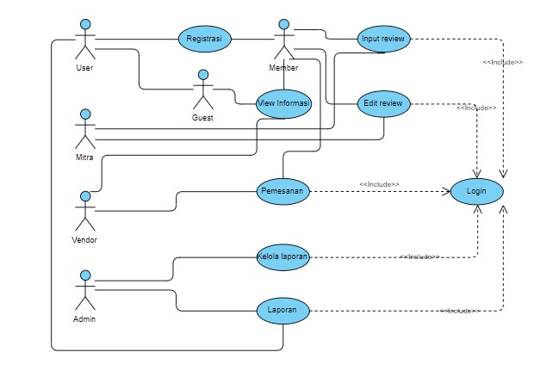

Gambar 1.0 Usecase Diagram

#### Usecase Scenario #2

Nama Use case : Login

Actor : User

Pre-Condition : User ingin melakukan login dan mengakses aplikasi

Post-Condition : User telah melakukan login dan berinteraksi dengan sistem

Description : User melakukan login untuk masuk dan berinteraksi dengan sistem

|  |  |
| --- | --- |
| User | Sistem |
| 1. User memasukkan username/email |  |
| 1. User memasukkan password |  |
| 1. User mengklik ok | 1. Sistem memvalidasi data user |
|  | 1. Jika salah, kembali ke langkah 1 |
|  | 1. Jika Benar, lanjut ke langkah 7 |
|  | 1. Menampilkan tampilan awal/hompage dari sistem |
| 1. User berinteraksi dengan sistem |  |

Nama Use case : Register

Actor : User

Pre-Condition : User ingin melakukan resgistrasi diri untuk dapat mengakses fitur aplikasi

Post-Condition : User telah melakukan registrasi dan dapat mengakses fitur aplikasi

Description : User melakukan registrasi untuk mendaftarkan diri agar dapat mengakses fitur fitur yang ada di aplikasi

|  |  |
| --- | --- |
| User | Sistem |
|  | 1. Menampilkan form registrasi |
| 1. User memasukkan data pada tiap form |  |
| 1. User mengklik submit | 1. Sistem memverifikasi data user |
|  | 1. Sistem mengirimkan verifikasi email ke email user |
| 1. User memverifikasi email |  |
| 1. User menjalankan fitur aplikasi |  |

Nama Use case : View Informasi

Actor : Admin

Pre-Condition : Aktor ingin menyajikan informasi yang sesuai dengan keinginan user

Post-Condition : Aktor menampilkan rekomendasi yang sesuai dengan keinginan user

Description : Menampilkan rekomendasi dan informasi tentang gunung kepada user sesuai dengan keinginan user

|  |  |
| --- | --- |
| Admin | Sistem |
| 1. Admin menerima informasi permintaan dari user | 1. Memproses informasi permintaan dari user |
| 1. Admin memberikan informasi kepada user sesuai permintaan user |  |
|  |  |

Nama Use case : View Informasi

Actor : User

Pre-Condition : Aktor ingin mendapatkan informasi sesuai permintaan

Post-Condition : Aktor mendapatkan informasi sesuai permintaan

Description : Aktor memasukkan informasi tentang gunung yang dicari sesuai dengan permintaan

|  |  |
| --- | --- |
| User | Sistem |
| 1. User menginputkkan kriteria gunung yang akan dicari |  |
| 1. User mengklik ok | 1. Memproses pilihan inputan user |
|  | 1. Menampilkan informasi gunung sesuai dengan pilihan user |
| 1. User mengakses informasi yang diberikan |  |

Nama Use case : Pemesanan Tiket masuk gunung

Actor : User

Pre-Condition : User ingin melakukan pemesanan tiket gunung tertentu

Post-Condition : user telah melakukan pemesanan tiket gunung dan mendapat nota pemesanan

Description : User melakukan pemesanan tiket masuk gunung tertentu untuk mendapat akses mendaki dan menjejelajah gunung

|  |  |
| --- | --- |
| User | Sistem |
| 1. User memilih gunung yang akan dikunjungi |  |
| 1. User mengklik ok | 1. Menampilkan form yang harus diisi |
| 1. User mengisi form yang telah disediakan oleh sistem | 1. Sistem memvalidasi data user yang diinputkan melalui form |
|  | 1. Jika data valid, lanjut ke nomor 7 |
| 1. User memilih metode pembayaran |  |
| 1. User melakukan pembayaran |  |
| 1. User mengirimkan bukti pembayaran | 1. Sistem memvalidasi bukti pembayaran user |
|  | 1. Jika bukti pembayaran sudah divalidasi, lanjut ke no 12 |
|  | 1. Mengirimkan nota pemesanan |
| 1. User mendapat nota pemesanan |  |

Nama Use case : Penyewaan barang ke Vendor

Actor : User

Pre-Condition : User ingin melakukan penyewaan barang tertentu pada vendor

Post-Condition : user telah melakukan penyewaan barang dan barang siap di ambil di vendor yang dipilih

Description : User melakukan penyewaan barang tertentu pada vendor dengan lokasi yang ditentukan oleh user

|  |  |
| --- | --- |
| User | Sistem |
| 1. User memilih lokasi vendor |  |
| 1. User mengklik ok | 1. Menampilkan daftar barang yang tersedia pada vendor |
| 1. User memilih barang yang akan disewa |  |
| 1. User mengklik ok | 1. Memvalidasi penyewaan barang |
| 1. User memilih metode pembayaran | 1. Jika user memilih transfer, lanjut ke no 10 |
|  | 1. Jika user memilih bayar ditempat lanjut ke no 12 |
| 1. User melakukan pembayaran | 1. Memvalidasi pembayaran |
|  | 1. Mengirimkan bukti penyewaan |
|  | 1. Mengirimkan nota penyewaan |
| 1. User mendapat nota penyewaan |  |

Nama Use case : Pembuatan Laporan

Actor : Admin

Pre-Condition : Aktor ingin menyimpan laporan tentang pemesanan dan penyewaan

Post-Condition : Aktor menyimpan laporan tentang pemesanan dan penyewaan

Description : Aktor melakukan penyimpanan data pemesanan dan penyewaan pada database

|  |  |
| --- | --- |
| Admin | Sistem |
|  | 1. Memberikan daftar pesanan yang telah divalidasi |
| 1. Admin mensortir pemesanan dan penyewaan yang ada |  |
| 1. Admin menyimpan semua data yang telah di sortir pada databse sistem | 1. Menerima data yang disimpan |
|  | 1. Menyimpan data |

### Class Diagram:

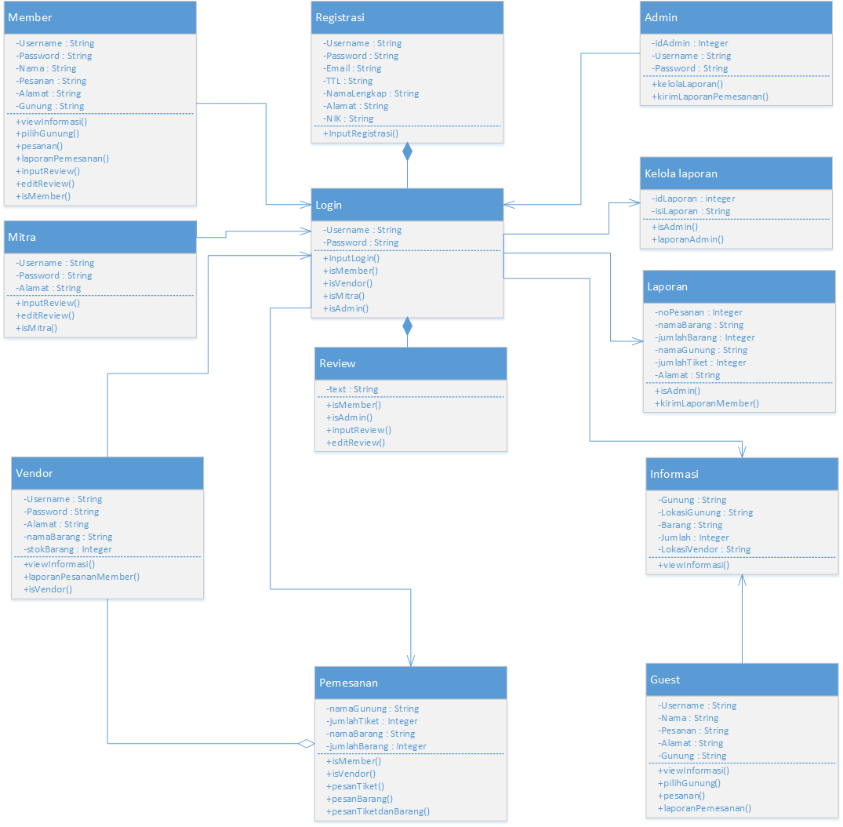

Gambar 2.0 Class Diagram

# Kebutuhan Antarmuka Eksternal

## Antarmuka Pengguna

Pengguna perangkat ini adalah semua orang yang berkeinginan untuk mendaki gunung di

Indonesia. *Platform* ini berbasis *website* agar lebih interaktif dan mudah digunakan karena akan dibuat *user friendly* agar mudah digunakan oleh semua kalangan usia.

## Antarmuka Perangkat Keras

Untuk menggunakan produk ini, pengguna dapat akses menggunakan perangkat keras seperti komputer, komputer jinjing maupun *handphone*.

## Antarmuka Perangkat Lunak

*P*latform ini dirancang dalam basis *website* sehingga dapat digunakan pada perangkat lain, contohnya seperti sistem operasi *Linux,Windows,iOS* bahkan *A*ndroid. Tujuannya agar mudah di akses pada perangkat komputer maupun *handphone*.

## Antarmuka Komunikasi

Pada produk kami dibutuhkan komputer sever ataupun jika terkendala dengan biaya bisa

sewa hosting untuk sewa server, karena pada produk kami membutuhkan penyimpanan beberapa data dari pengguna dan update informasi dari admin,vendor maupun mitra menggunakan metode secara *client-server*.

# Requirements Lain

**Lampiran A: Daftar Kata-Kata Sukar**

|  |  |  |
| --- | --- | --- |
| **No** | **KATA** | **ARTI** |
| 1 | Regitrasi | Sebuah layanan pendaftaran |
| 2 | Update | Perintah yang digunakan untuk memperbarui program. |
| 3 | Member | Anggota tetap pada suatu organisasi atau perkumpulan |
| 4 | Platform | Sebuah program dimana ia merupakan dasar atau titik bawah untuk berjalannya sebuah teknologi sistem seperti hardware atau software. |
| 5 | Staff | Sekelompok orang yang bekerja sama membantu seorang ketua dalam mengelola sesuatu. |
| 6 | Admin | Usaha atau kegiatan yang berkenaan dengan penyelenggaraan kebijaksanaan untuk mencapai tujuan |
| 7 | Handphone | Alat telekomunikasi elektronik dua arah yang bisa dibawa kemana-mana dan memiliki kemampuan untuk mengirimkan pesan berupa suara. |
| 8 | Login | Proses pintu masuk bagi pengguna untuk mengakses sistem komputer. |

**Lampiran B: Analysis Models**

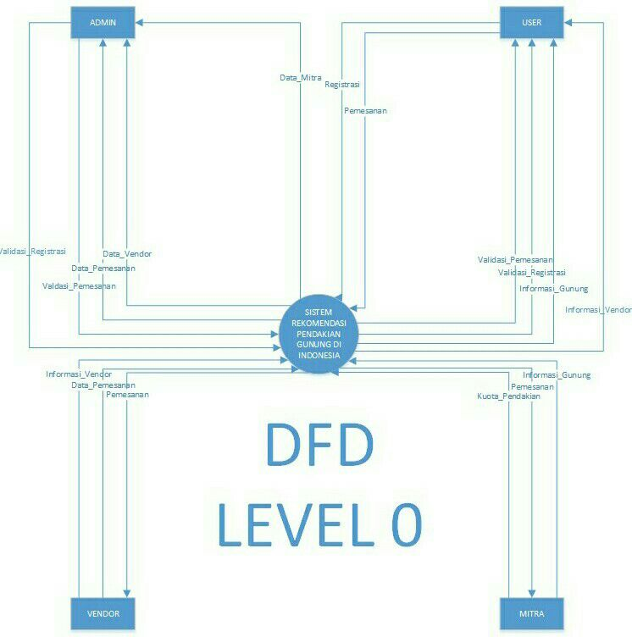

Gambar 3.0 DFD level 0

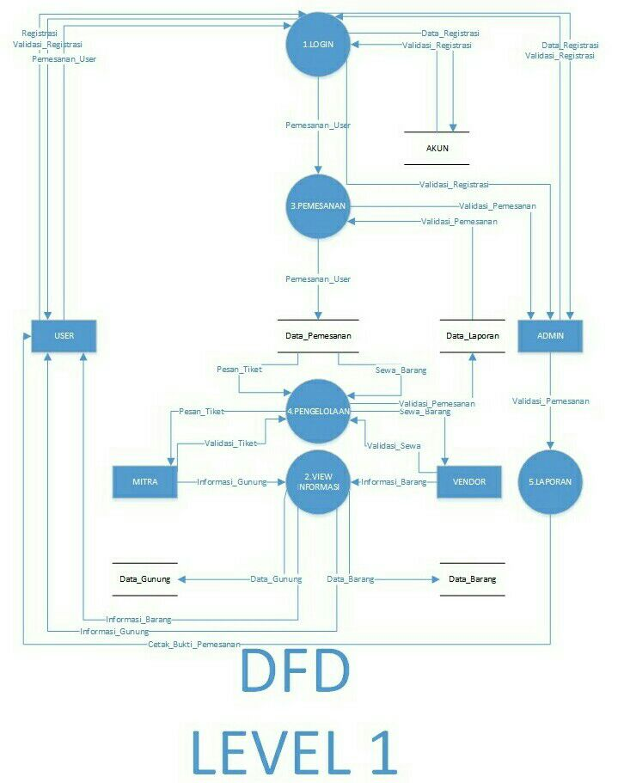

Gambar 3.1 DFD level 1

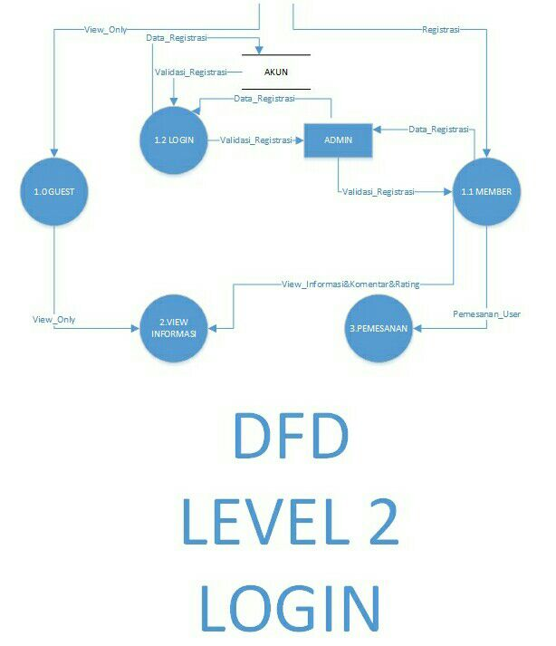

Gambar 3.2 DFD level 2 login

Gambar 3.3 DFD level 2 view informasi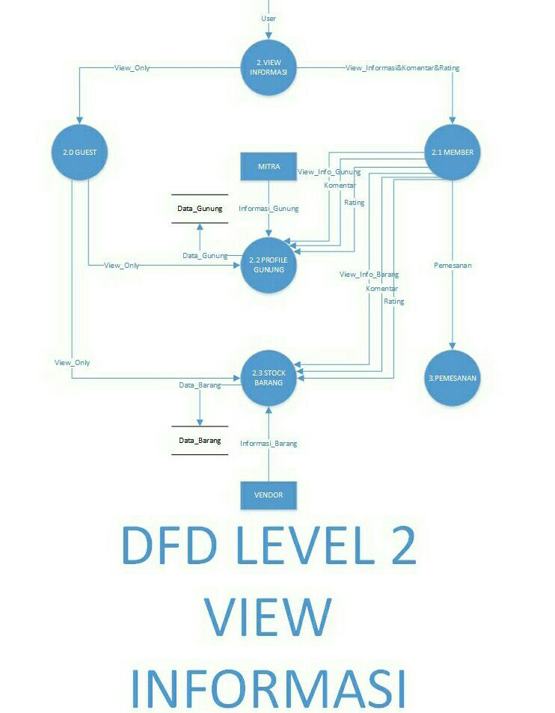

Gambar 3.4 DFD level 2 pemesanan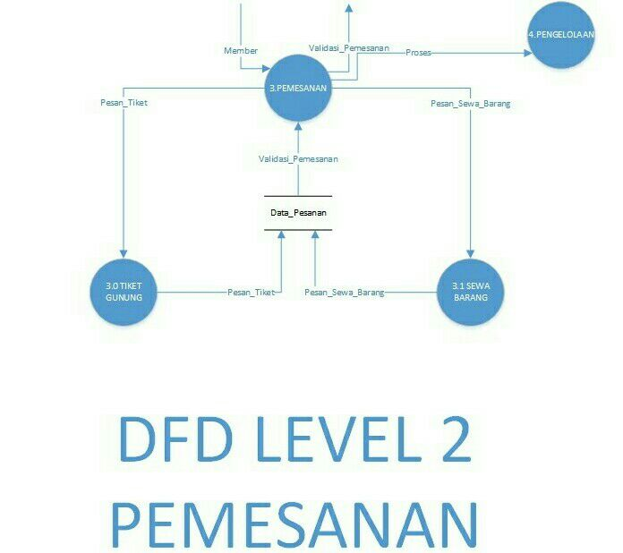

Gambar 2.5 DFD level 2 pengelolaan